Министерство образования и науки Российской Федерации

Федеральное агентство по образованию

Костромской государственный технологический университет

Кафедра экономики и управления

**Контрольная работа по дисциплине «Финансовый менеджмент»**

Тема: 1). Финансовое обеспечение. внешнее финансирование (теоретический вопрос).

2)Задача

3) Анализ денежного потока

Содержание:

1. Финансовое обеспечение. Внешнее финансирование________3
   1. Финансовое обеспечение___________________________3
   2. Внешние источники финансирования_________________7
   3. Кредитование предприятий_________________________9

2. Задача_______________________________________________19

3. Определить кредитоспособность мелкого клиента методом анализа денежного потока (можно сделать по любому примеру из учебника или практике)._____________________________________________20

4. Список литературы______________________________________23

* 1. **Финансовое обеспечение**

Финансовое обеспечение - сумма денег на счете с учетом прибыли или убытка по открытым контрактам и комиссии по этим контрактам, если бы они были ликвидированы.

Обеспечение финансовых потребностей коммерческого предприятия может рассматриваться как стратегическая или тактическая задача, для решения которой необходимо создание единой системы финансового воздействия на сбалансированное движение ресурсов и капитала предпринимательских структур, применение имеющегося законодательства к управлению денежным оборотом и формированию источников финансирования, стимулирование деловой активности, экономического роста, накопления капитала, эффективных воспроизводственных процессов.

***Виды и источники финансирования коммерческого предприятия***

Финансовые ресурсы коммерческого предприятия, часто ограниченные в настоящее время по отношению к возможности их использования, разделяют на внутренние и внешние. Основные источники финансовых средств коммерческого предприятия представлены на рис. 1. В наиболее общем виде они разделяются на источники средств долгосрочного и краткосрочного назначения. Состав финансового капитала коммерческого предприятия, являющегося одним из источников покрытия потребностей в финансовых ресурсах, приведен на рис. 2. Он разделяется на собственный и заемный капитал.

Основными источниками финансирования являются собственные средства. Собственный капитал включает уставный капитал, накопленные предприятием средства, в том числе резервный капитал, а также средства целевого финансирования, поступившие в виде ассигнований, дотаций, благотворительных взносов, пожертвований и др.

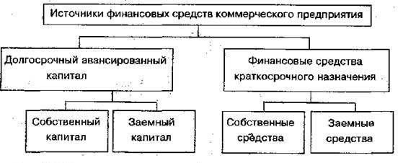

Рисунок 1.  
 Уставный капитал состоит из средств, предоставленных собственниками для обеспечения уставной деятельности предприятия. Вкладами в уставный капитал могут быть денежные средства, материальные и нематериальные активы. Уставный капитал формируется при первоначальном инвестировании средств, и его величина фиксируется при регистрации предприятия.

Формирование уставного капитала может сопровождаться получением дополнительного источника средств - эмиссионного дохода. Он возникает при первичном размещении акций по ценам, превышающим номинал.

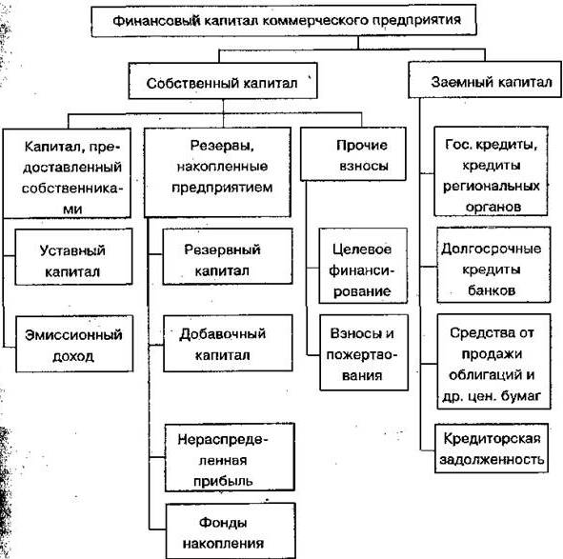

Рисунок 2.

Накопленный предприятием собственный капитал формируется из трех источников. Основной источник средств - прибыль от производственной и финансовой деятельности, которая накапливается в виде резервного капитала, нераспределенной прибыли и фондов накопления. Второй источник - амортизационные отчисления. Третий источник - средства от увеличения стоимости основного капитала предприятия при переоценке основных фондов.

Прибыль - основной источник формирования резервного капитала. Резервный фонд создается для покрытия убытков предприятия, для погашения облигаций и выкупа собственных акций. Резервный капитал не может быть использован для целей потребления, а порядок его формирования регламентируется нормативными и уставными документами.

Основная цель образования фонда накопления - приобретение нового основного и оборотного капитала. Добавочный капитал образуется при переоценке основных фондов и других материальных ценностей.

**1.2. Внешние источники финансирования.**

К основным источникам заемных средств предприятия относятся:

* государственные кредиты, кредиты региональных органов;

* долгосрочные кредиты банков;

* средства от продажи облигаций и других ценных бумаг;

* кредиторская задолженность.

Финансовые средства краткосрочного назначения также могут быть как собственными, так и заемными. Собственные средства коммерческого предприятия для покрытия краткосрочных потребностей составляют выручка от реализации и внереализационные доходы, устойчивые пассивы, выручка от реализации имущества (рис. 3).

В составе выручки наибольшее значение в отношении направлений использования имеют прибыль и амортизационные отчисления. Использование иных средств ограничено нормативными документами по начислению налогов, выплате заработной платы, оплате счетов и др.

Кроме средств от производственной деятельности источниками собственных финансовых ресурсов являются также средства от финансовой деятельности предприятия. Часть этих средств, состоящая из поступлений от размещения акций на первичном рынке, образует финансовый капитал. Другая часть средств, образуемая дивидендами и процентами по ценным бумагам других предприятий и государства, страховых вознаграждений, поступлений с валютных счетов при падении курса рубля и др., может использоваться как источник средств краткосрочного назначения.

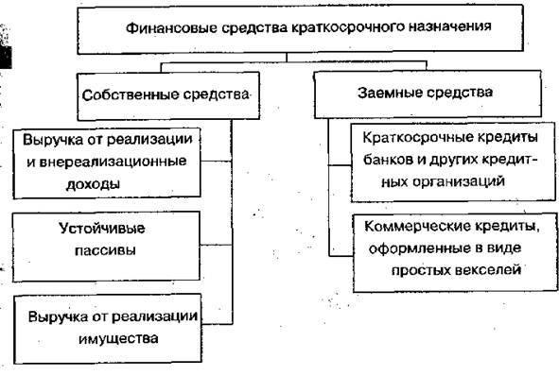

Рисунок 3.

Основными видами заемных средств краткосрочного назначения являются краткосрочные кредиты банков и иных кредитных организаций и коммерческие кредиты, оформленные в виде простых векселей.

При рассмотрении движения финансовых потоков и определении потребности коммерческого предприятия в финансовых ресурсах необходимо определить цели и период (краткосрочный или долгосрочный) использования финансовых средств, их количество, источники (внутренние или внешние), затраты на уплату долгов и др. При определении рациональных источников получения финансовых средств большое значение имеют также применяемые формы расчетов и виды платежей.

***1.3. Кредитование коммерческих предприятий***

Важной составляющей финансового потока наряду с деньгами являются вспомогательные финансовые инструменты - векселя, опционы, фьючерсы, варранты, свопы и др. Наиболее привлекательным инструментом при расчетах в порядке зачета взаимных требований, а также при аккредитивной форме расчетов является вексель. Он представляет собой ценную бумагу, безусловное письменное долговое обязательство векселедателя уплатить при наступлении срока обозначенную в векселе денежную сумму владельцу векселя (векселедержателю).

Различают казначейские, банковские и коммерческие векселя. Казначейский вексель выпускается государством со сроками погашения три, шесть и двенадцать месяцев. Банковский вексель выпускается банком или объединением банков (эмиссионный синдикат). Владелец банковского векселя получает доход, равный разнице между ценой погашения (номиналом) и ценой продажи. Коммерческий (товарный) вексель может использоваться для отсрочки или рассрочки платежа и является по существу формой коммерческого кредитования покупателя продавцом.

Различают векселя по предъявлению и срочные. В первых срок платежа не указывается, платеж совершается в момент предъявления векселя. В срочных векселях указывается либо точная дата платежа, либо период от момента составления векселя, по истечении которого он должен быть оплачен, либо период от момента предъявления векселя, в течение которого он должен быть оплачен.

Различают простые и переводные векселя. Простой вексель - это обязательство векселедателя произвести оплату определенной суммы векселедержателю в назначенный срок и в определенном месте. Переводный вексель (тратта) - это распоряжение одного лица (трассанта), адресованное другому лицу (трассату), уплатить в назначенный срок определенную сумму третьему лицу (ремитенту). Трассант при этом является одновременно кредитором по отношению к трассату и должником по отношению к ремитенту. Выдача переводного векселя имеет целью урегулирование обоих долговых требований. Переводный вексель может быть передан одним держателем другому посредством специальной передаточной надписи - индоссамента, выполненной индоссантом на оборотной стороне векселя или при нехватке места для передаточных записей на дополнительном листе - аллонже.

Виды индоссамента: полный, бланковый и инкассовый. Полный (именной) индоссамент указывает лицо, которому должен быть совершен платеж. На бланковом индоссаменте (на предъявителя) имеется лишь подпись индоссанта и не указывается лицо, которому переуступается вексель. Инкассовый индоссамент дает право лицу, принимающему вексель, производить лишь взыскание по векселю.

Наиболее ликвидными являются векселя, снабженные гарантией крупных банков в виде специальной надписи на векселе - аваля. Лицо, совершившее аваль, несет солидарную ответственность вместе с должником за оплату векселя.

В коммерческой практике нередко используется переводный вексель, в котором в роли ремитента выступает банк. Процедура обращения трассанта в банк-ремитент с акцептованным векселем с целью получения взамен него денежной суммы называется учетом векселя. Учет векселей в банках (дисконтирование) способствует ускорению оборота средств. Трассант передает банку вексель, получая от него вексельную сумму за вычетом учетного процента в пользу банка, называемого дисконтом.

Таким образом, коммерческие кредиты широко используются предприятиями, так как это не только необходимо, но и выгодно. Однако внедрение в практику расчетов векселей не устраняет потребности поиска реальных денежных ресурсов для коммерческих предприятий.

Другим видом кредита, принципиально отличного от коммерческого, является банковский кредит.

Банковские кредиты классифицируются по срокам возврата, назначению, уровню риска и др. Рассмотрим наиболее распространенные виды кредитов, предоставляемых банками коммерческим предприятиям.

Контокоррентный кредит предусматривает закрытие расчетного счета и открытие контокоррентного счета, сочетающего свойства расчетного и ссудного счетов. Это производится в случаях, когда у предприятия возникает потребность в укрупненных средствах, а между платежами и поступлениями средств имеются разрывы. В контокоррентном счете дебетовое сальдо означает выдачу кредита клиенту банка, кредитовое - наличие у него собственных средств на счете. Несмотря на то что банки предоставляют кредиты по контокорренту только платежеспособным и наиболее ответственным клиентам, этот вид банковского кредита является одним из наиболее рискованных. В случае малейшего ухудшения финансового положения заемщика банк вводит в режим кредитования более жесткие условия: ограничивает сумму кредита, повышает плату за кредит и др.

Ограниченным вариантом контокоррента является овердрафт. Под овердрафтом понимается краткосрочный банковский кредит в целях покрытия временного недостатка средств на счете клиента без установления предельной суммы и заключения дополнительных кредитных договоров. Имеются следующие виды овердрафта:

* краткосрочный - предоставляется предприятию по разовому разрешению на один или несколько дней, по истечении которых на кредит требуется новое разрешение учреждения банка;

* продленный - предоставляется на срок от нескольких недель до нескольких месяцев на основании документально подтвержденной доверенности с партнерами предприятия о переносе срока платежа по договору;

* сезонный - выдается в случае возникновения значительного разрыва между платежами и поступлениями средств из-за специфических условий производственного или сбытового процесса.

Овердрафт предоставляется только надежным клиентам. По каждому из применяемых видов овердрафта банк устанавливает лимиты кредитования в соответствии с ожидаемой расчетной потребностью заемщика. В российской практике овердрафт оформляется на ссудном счете, в западной - на расчетном счете.

Целевой кредит предоставляется под осуществление конкретной сделки (приобретение какого-либо сырья, проведение торгово-посред-нической сделки, приобретение ценных бумаг и др.). Целевой кредит от банка может быть выдан предприятию независимо от наличия у него расчетного счета в учреждении банка. Для получения кредита заемщик предоставляет технико-экономическое обоснование и гарантии погашения кредита.

Проектный кредит предоставляется банкам под осуществление инвестиционных проектов на основе детального анализа бизнес-планов инвестиционных проектов и под надежное обеспечение.

Ипотечный кредит предоставляется под залог недвижимости.

Наиболее удобной формой кредитования для коммерческих предприятий является кредитная линия. Она позволяет получать средства в пределах определенного лимита и срока действия договора и не требует точного определения будущих поступлений наличных средств и потребностей в кредитных ресурсах. Рамочная кредитная линия открывается банком для оплаты поставок продукции в пределах основного крупного договора. Револьверная кредитная линия представляет собой цепочку продлеваемых в пределах определенного периода краткосрочных кредитных операций.

Долгосрочные кредиты связаны преимущественно с приобретением оборудования и осуществлением инвестиционных проектов. Для таких кредитов характерны большие риски, сложные условия обслуживания и возврата долга. В настоящее время в России они практически не применяются.

Одной из наиболее важных проблем кредитования предприятий является определение процентной ставки. Ставка по кредиту должна быть такой, чтобы заемщик и банк получали прибыль и компенсировали риски. Чем выше уровень конкуренции на рынке банковских кредитов, тем ниже ставка процента.

Для получения кредита на приемлемых условиях важное значение имеет предоставление банку надежных гарантий обслуживания и возврата долга. Наиболее распространенным способом возврата кредита является залог имущества. Предметом залога под крупные кредиты служит недвижимость, принадлежащая заемщику. При оформлении краткосрочных кредитов банки принимают под залог готовую продукцию, полуфабрикаты, валютные счета и др. Различают залог имущества и заклад имущества. При залоге заемщик остается собственником имущества, если на него не будет обращено взыскание по кредиту за неуплату. При закладе имущество передается в собственность банка, и при погашении кредита заемщик выкупает его. Предметом заклада могут быть драгоценные металлы, произведения искусства, автомобили и другие ценности. В качестве гарантий возврата кредита могут выступать также поручительства третьих лиц. Должник и гарант в случае неисполнения обязательств отвечают перед кредитором как солидарные должники. Гарантами могут быть другие банки и крупные фирмы.

Ускорению взаимных платежей и оборачиваемости денежных средств способствует факторинг. Он нередко имеет преимущества и перед банковским, и перед коммерческим кредитом. В первом случае факторинг позволяет быстрее привлекать банковские ссуды, во втором - обеспечивает оперативное инкассирование долгов в ситуации, когда вексельная форма расчетов не гарантирует своевременное погашение дебитором своих обязательств.  
Факторинг представляет собой финансово-посредническую операцию, состоящую в уступке поставщиком финансовому посреднику (фактор-банку или специализированной фактор-компании) своих прав по требованию от покупателей оплаты поставленной им продукции. В экономическом плане факторинг представляет собой покупку долгов финансовым посредником с немедленной их оплатой поставщику.  
Факторинговые операции подразделяются на:  
* внутренние, если поставщик, покупатель и фактор-фирма находятся в одной стране;  
* международные, если какая-либо из трех сторон находится в другом государстве.  
Кроме этого, факторинговые операции могут быть: открытыми (если должник уведомлен об участии в факторинговой сделке) и закрытыми (конфиденциальными).  
Продажа дебиторской задолженности может осуществляться поставщиком в двух формах: без регресса (права обратного выкупа) и с регрессом (права обратного требования к поставщику вернуть уплаченную сумму). При продаже без регресса финансовый посредник берет на себя риск неплатежа, возникающий при отказе плательщика выполнить свои обязательства. Различия между финансированием при факторинге и при кредитовании показаны в табл. 2.1.  
Факторинговое обслуживание может осуществляться следующим образом (рис. 2.9):  
  
 1 - поставка товара на условиях отсрочки платежа;  
2 - установка права требования долга по поставке банку;  
3 - выплата досрочного платежа (до 60-90% от суммы поставленного товара) сразу после поставки;  
4 - оплата за поставленный товар;  
5 - выплата остатка средств (10-40% после оплаты покупателем) за вычетом комиссии.  
Рис.4. Схема движения финансового потока при факторинговом обслуживании

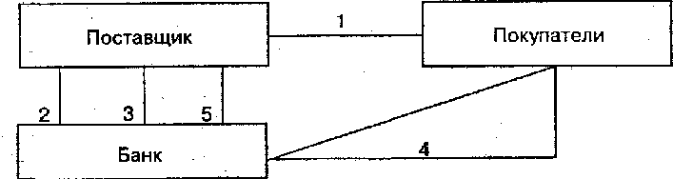

Поставщик товаров и услуг имеет следующие преимущества при факторинговом обслуживании.  
1. Постоянная подпитка оборотными средствами банка (до 60-90% от оборота).  
2. Наращивание товарооборота с действующими клиентами и привлечение новых за счет следующих конкурентных преимуществ:  
* возможность увеличения лимитов отгрузок с отсрочкой (в кредит);  
* возможность изменения сроков платежа по поставляемой продукции по своему усмотрению.  
3. Покрытие торговых рисков:  
* ликвидные риски (риски несвоевременной оплаты поставок покупателями);  
* кредитные риски (риски неоплаты поставок покупателями);  
* валютные риски;  
* процентные риски (риски резкого изменения рыночной стоимости денежных ресурсов).  
Факторинговая комиссия, как правило, содержит следующие основные составляющие:  
а) фиксированный сбор за обработку документов;  
б) фиксированный процент от оборота поставщика (в зависимости от количества покупателей, оборота, частоты поставок, особенностей товарного рынка находится в пределах от 0,5 до 5% от оборо-та);  
в) стоимость кредитных ресурсов, необходимых для финансирования поставщиков.  
В России используются следующие виды факторинговых услуг [2]:  
* поставщикам по погашению дебиторской задолженности покупателей;  
* поставщикам по немедленной оплате отгруженной ими продукции;  
* форфейтинговые услуги, которыми пользуются в основном экспортеры при реализации продукции на внешнем рынке.  
Форфейтинг - это кредитование экспортера путем покупки векселей или других долговых требований.  
Форфейтинг - это форма трансформации коммерческого кредита в банковский.

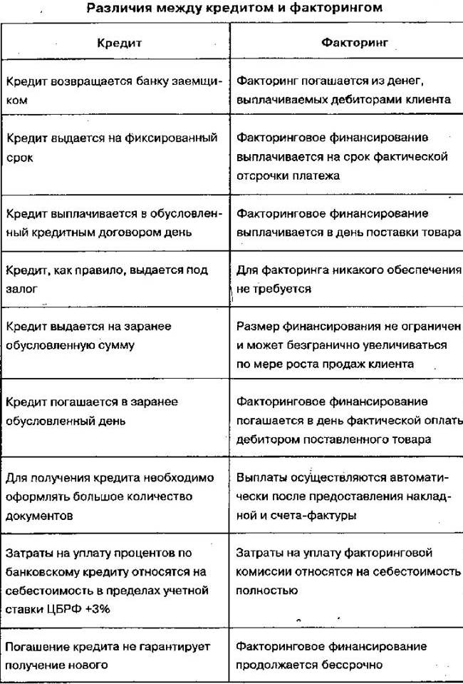

**2. Задача**

Рассчитайте средневзвешенную стоимость капитала по нижеследующим данным и определите, является ли для предприятия приемлемым инвестиционный проект со ставкой рентабельности 37%. Наименование источников средств: привелегированные акции, Обыкновенные акции, Заемные средства; Средняя стоимость данного источника средств, %: 60, 80,50; Удельный вес данного источника средств в пассиве: 0.1, 0.5, 0.4.

Средневзвешенная стоимость капитала

WACC = доля обыкновенных акций × стоимость капитала обыкновенных акций + доля привилегированных акций × стоимость капитала привилегированных акций + доля заёмного капитала × стоимость заёмного капитала × (1 − ставка налога)

**Решение:**

WACC=0.5*80+0.1*60+0.4*50*(1-0,2)= 62

внутренняя норма рентабельности любого инвестиционного проекта предприятия должна быть выше средневзвешенной стоимости капитала, но это необязательно: у одного проекта она может быть выше, у другого ниже, важно лишь, чтобы внутренняя норма рентабельности всего инвестиционного портфеля предприятия была не ниже стоимости капитала (с учетом возможного изменения стоимости капитала в результате осуществления инвестиционного проекта).

Т.е. инвистиционный проект со ставкой рентабельности 37% не приемлим для данного предприятия.

3. **Анализ денежного потока как способ оценки кредитоспособности**

Анализ денежного потока — метод оценки кредитоспособности клиента коммерческого банка, в основе которого лежит использование фактических показателей, характеризующих оборот средств клиента в отчетном периоде. Этим он принципиально отличается от метода оценки кредитоспособности клиента на основе системы финансовых коэффициентов.

Анализ денежного потока заключается в сопоставлении оттока и притока у заемщика за период, обычно соответствующий сроку испрашиваемой ссуды. При выдаче ссуды на год анализ денежного потока проводят в годовом разрезе, на срок до 90 дней — в квартальном и т. д.

Элементами притока средств за период являются:

1) прибыль, полученная в данном периоде;  
2) амортизация, начисленная за период;  
3) высвобождение средств (из запасов, дебиторской задолженности, основных фондов, прочих активов);  
4) увеличение кредиторской задолженности;  
5) рост прочих пассивов;  
6) увеличение акционерного капитала;  
7) выдача новых ссуд.

В качестве элементов оттока средств выделяют:

1) уплату налогов, процентов, дивидендов, штрафов и пеней;  
2) дополнительные вложения средств в запасы, дебиторскую задолженность, прочие активы, основные фонды;  
3) сокращение кредиторской задолженности;  
4) уменьшение прочих пассивов;  
5) отток акционерного капитала;  
6) погашение ссуд.

Разница между притоком и оттоком средств характеризует величину общего денежного потока. Изменение размера запасов, дебиторской и кредиторской задолженности, прочих активов и пассивов, основных фондов по-разному влияет на общий денежный поток. Для определения этого влияния сравнивают остатки по статьям запасов, дебиторов, кредиторов и т. д. на начало и конец периода. Рост остатка запасов, дебиторов и прочих активов в течение периода означает отток средств и показывается при расчете со знаком «–», а уменьшение — приток средств и фиксируется со знаком «+». Рост кредиторов и прочих пассивов рассматривается как приток средств («+»), снижение — как отток («–»).

В определении притока и оттока средств в связи с изменением основных фондов учитываются рост или снижение стоимости их остатка за период и результаты реализации части основных фондов в течение периода. Превышение цены реализации над балансовой оценкой есть приток средств, а обратная ситуация — отток:

Приток (отток) средств в связи с изменением стоимости основных фондов = Стоимость основных фондов на конец периода — Стоимость основных фондов на начало периода + Результаты реализации основных фондов в течение периода.

Для анализа денежного потока берут данные как минимум за три истекших года. Устойчивое превышение притока над оттоком средств свидетельствует о кредитоспособности клиента. Колебание величины общего денежного потока, кратковременное превышение оттока над притоком средств говорит о более низком уровне кредитоспособности клиента. Систематическое превышение оттока над притоком средств характеризует клиента как некредитоспособного. Средняя положительная величина общего денежного потока (превышение притока над оттоком средств) используется как предел выдачи новых ссуд. Указанное превышение показывает, в каком размере клиент может погашать за период долговые обязательства.

На основе соотношения величины общего денежного потока и размера долговых обязательств клиента (коэффициент денежного потока) определяют его класс кредитоспособности: класс I — 0,75; класс II — 0,30; класс III — 0,25; класс IV — 0,2; класс V — 0,2; класс VI — 0,15.

Чистая прибыль+ амортизационные отчисления- инвестиции в основные средства (капитальные вложения)- (+) прирост (падение) собственного оборотного капитала+(-) прирост (падение) долгосрочной задолженности= денежный поток.

**Список литературы.**

1. Балабанов И. Т. Финансовый менеджмент: Учеб. пособие. - М.: Финансы и статистика, 2004.
2. Белоглазова Г. Н "Теория и практика финансов и банковского дела на современном этапе". - СПб: СПбГИЭУ, 2000.
3. Попков В. П., Семенов В.П.Организация и финансирование инвестиций. - СПб: Питер, 2005. - 224 с.:
4. http://www.finam.ru/dictionary/